Rámcová servisní smlouva č. [SRV21005]
Léčebna tuberkulózy a respiračních nemocí Janov
IČO: 006 69 784
DIČ: CZ00669784
se sídlem: U Léčebny 500 - Janov, 338 43 Mirošov
zastoupený: MUDr. Roman Mudra, ředitel
kontakt: mudra@janov.cz

jako „Objednatel“ na jedné straně

a

Arjo Czech Republic s.r.o.
IČO: 469 62 549
DIČ: CZ46962549
se sídlem: Na strži 1702/65, 140 00 Praha 4 – Nusle
spis. značka: oddíl C, vložka 274238, vedená Městským soudem v Praze
zastoupená: Ing. Janem Navrátilem, na základě plné moci (kopie v Příloze č. 1)
kontakt: servis.cz@arjo.com

jako „Dodavatel“ na druhé straně

Objednatel a Dodavatel dále společně také jako „Smluvní strany“

uzavírají k níže uvedenému dni, měsíci a roku

tuto

Rámcovou servisní smlouvu
dle § 2586 a násl. zákona č. 89/2012 Sb., občanský zákoník, ve znění pozdějších předpisů
(dále jen „Smlouva“)
- Předmět Smlouvy
  - Předmětem této Smlouvy je výhradně provádění servisních činností Dodavatele ve smyslu zákona č. 89/2021 Sb., o zdravotnických prostředcích, ve znění pozdějších předpisů či předpisů, které tento zákon nahradí (dále jen „Zákon o zdravotnických prostředcích“) na zdravotnických prostředcích ve vlastnictví Objednatele (dále jen „Zařízení“).
  - Dodavatel bude provádět pro Objednatele tyto servisní činnosti v souladu s touto Smlouvou:
    - bezpečnostně technické kontroly Zařízení (dále jen „BTK“),
    - seřízení a kontroly správného využití Zařízení (dále jen „Seřízení“),
    - zaškolení nových zaměstnanců Objednatele (dále jen „Školení“),
    - provádění mimozáručních a pozáručních oprav Zařízení (dále jen „Opravy“),
(vše dále společně také jako „Servisní činnosti“).
  - Objednatel se zavazuje zaplatit za provedené Servisní činnosti cenu sjednanou dle této Smlouvy.
  - Tato Smlouva se nevztahuje na provádění záručních oprav dle záruk na Zařízení sjednaných Smluvními stranami v samostatné kupní či jiné dodací smlouvě.
- Provádění Servisních činností
  - BTK a Seřízení Zařízení nahlášených předem písemně (emailem) Objednatelem Dodavateli budou Dodavatelem prováděny vždy 1x ročně po předchozí písemné (emailové) domluvě (dále jen „Pravidelné kontroly“). Účelem Pravidelných kontrol je, aby byla dodržena frekvence BTK stanovená Zákonem o zdravotnických prostředcích a předepsaná v návodu k použití u příslušných Zařízení.
  - Konkrétní termín provedení Pravidelných kontrol (den, hodina) si Smluvní strany vždy předem písemně (emailem) domluví.
  - U ostatních Servisních činností (včetně BTK a Seřízení nad rámec Pravidelných kontrol) požádá Objednatel Dodavatele o provedení těchto činností emailem na adresu: servis.cz@arjo.com (dále jen „Poptávka“). Objednatel uvede v Poptávce alespoň Zařízení, kterého se Servisní činnost týká, adresu umístění Zařízení, požadovanou Servisní činnost a v případě Opravy také popis závady, která se na Zařízení vyskytla.
  - V urgentních případech (např. havárie) může Objednatel učinit Poptávku telefonicky u servisního technika Dodavatele: Jaroslava Musílka, tel.: +420 603 273 041. V takovém případě je Objednatel povinen Poptávku potvrdit bez zbytečného odkladu také emailem v souladu s čl. 2.3 výše.
  - Dodavatel po obdržení Poptávky a případných doplňujících informací zašle Objednateli emailem nabídku termínu pro provedení poptaných Servisních činností (dále jen „Nabídka“). Ceny za Servisní činnosti dle Nabídky se budou řídit cenami sjednanými dle této Smlouvy. V případě Opravy, která vyžaduje náhradní díly, zašle Dodavatel Objednateli v rámci Nabídky také aktuální ceník náhradních dílů a cenový odhad náhradních dílů nezbytných pro provedení Opravy.
  - V případě Opravy provede Dodavatel, pokud je to potřeba, před učiněním Nabídky kontrolu oznámené závady Zařízení na místě. Provedení kontroly na místě podléhá ujednáním této Smlouvy, včetně sjednaných cen za práci a cestovné servisního technika.
  - Nabídka může být učiněna také osobně servisním technikem provádějícím BTK, Seřízení nebo kontrolu závady Zařízení na místě, pokud daná Servisní činnost může být provedena okamžitě. Učinění Nabídky a její přijetí musí být Objednatelem písemně potvrzeno v konečném protokolu o provedení příslušné Servisní činnosti.
  - Objednatel přijme Nabídku emailovým potvrzením zaslaným Dodavateli, případně ji přijme ústně a následně potvrdí v konečném protokolu o provedení Servisní činnosti dle čl. 2.7 výše. Přijetím Nabídky Objednatelem vzniká dílčí smlouva o provedení sjednané Servisní činnosti. Na dílčí smlouvy se použijí ustanovení této Smlouvy, včetně Ceníku (jak je vymezen dále v této Smlouvě).
- Cena za Servisní činnosti
  - Za poskytování Servisních činností zaplatí Objednatel Dodavateli cenu dle sazeb uvedených v ceníku tvořícím Přílohu č. 2 této Smlouvy (dále jen „Ceník“) skládající se z (i) poplatku za BTK pro jednotlivá Zařízení, (ii) hodinové sazby za práci každého servisního technika Dodavatele strávenou na ostatních Servisních činnostech a (iii) cestovních nákladů za dopravu servisního technika Dodavatele a náhradních dílů na místo provádění Servisní činnosti. Dále Objednatel zaplatí cenu použitých náhradních dílů dle přijaté Nabídky a dalších použitých materiálů podle jejich pořizovací ceny.
  - Cena za Servisní činnosti bude stanovena na základě konečného výkazu (protokolu) Dodavatele o provedení příslušné Servisní činnosti následovně:
    - za BTK dle skutečně provedených kontrol na jednotlivých Zařízení a počtu kontrolovaných Zařízení vynásobených příslušnou sazbou BTK dle Ceníku (pokud je BTK prováděna v rámci Pravidelných kontrol, zahrnuje cena za BTK dle Ceníku také Seřízení)
    - za ostatní Servisní činnosti dle skutečného počtu hodin každého servisního technika strávených na provádění dané Servisní činnosti vynásobeného příslušnou hodinovou sazbou dle Ceníku;
    - u všech Servisních činností se navíc naúčtují cestovní náklady dle počtu kilometrů z místa servisního střediska Dodavatele v Brně na místo provádění Servisní činnosti vynásobeného příslušnou sazbou dle Ceníku;
    - v případě Oprav se navíc naúčtuje cena použitých náhradních dílů dle ceníku náhradních dílů Dodavatele přijatého Objednatelem v Nabídce, a u materiálů neuvedených v takovém ceníku dle jejich skutečné pořizovací ceny,
(dále jen „Cena“).
  - Všechny částky fakturované Dodavatelem Objednateli budou navýšeny o DPH v zákonné výši.
  - Dodavatel je oprávněn měnit jednostranně Ceník, a to zejména v závislosti na změnách cen materiálů, mezd pracovníků, účtovaných hodin subdodavatelů a jiných změnách trhu. V takovém případě doručí Dodavatel Objednateli písemně (emailem) nový Ceník. Pokud Objednatel nebude s novým Ceníkem souhlasit, má právo tuto Smlouvu vypovědět v souladu s čl. 5.2 a 5.3 této Smlouvy, a to nejpozději do 15 dnů od zaslání nového Ceníku. Pokud tak Objednatel neučiní, s novým Ceníkem souhlasí.
  - Dodavatel má dále právo navýšit ceny v Ceníku o částky odpovídající meziroční inflaci za každý kalendářní rok dle indexu spotřebitelských cen vyhlašovaných Českým statistickým úřadem. Dodavatel v takovém případě zašle Objednateli nový Ceník postupem dle čl. 3.4 výše. Právo Objednatele vypovědět tuto Smlouvu se v tomto případě neuplatní.
  - Dodavatel bude fakturovat Cenu za provedené Servisní činnosti po jejich dokončení, což bude potvrzeno konečným protokolem o provedení Servisní činnosti, a to na základě faktury vystavené a doručené Objednateli v souladu s touto Smlouvou.
  - Dodavatel bude doručovat faktury Objednateli na adresu jeho sídla, nebo elektronicky na emailovou adresu uvedenou v záhlaví této Smlouvy (dle volby Dodavatele). Každá faktura bude obsahovat číslo účtu Dodavatele, náležitosti podle zákona č. 563/1991 Sb., o účetnictví, ve znění pozdějších předpisů a zákona č. 234/2004 Sb., o dani z přidané hodnoty, ve znění pozdějších předpisů (dále jen „Zákon o DPH“) a soupis fakturovaných Servisních činností.
  - Objednatel je povinen zaplatit každou fakturu Dodavatele bezhotovostním převodem na účet Dodavatele uvedený na faktuře do 30 dnů od doručení příslušné faktury. Faktura se považuje za zaplacenou připsáním celé fakturované částky na účet Dodavatele.
  - Bude-li Objednatel v prodlení se zaplacením jakékoliv faktury, uhradí Dodavateli úroky z prodlení z dlužné částky ve výši 0,5 % za každý započatý den prodlení. Pokud prodlení Objednatele se zaplacením faktury trvá déle než 30 dnů od doručení písemné výzvy Dodavatele k nápravě, je Dodavatel zároveň oprávněn písemně vypovědět tuto Smlouvu s účinky doručením písemné výpovědi Objednateli.
  - Objednatel prohlašuje a utvrzuje, že stavba, ve které bude prováděna Servisní činnost, je stavbou pro sociální bydlení ve smyslu ustanovení § 48 Zákona o DPH, a tedy že Dodavatel může uplatnit na stavební a montážní práce v rámci Servisní činnosti sníženou sazbu DPH dle ustanovení § 48 Zákona o DPH. Pokud se toto prohlášení nebo utvrzení Objednatele ukáže být nepravdivým nebo neúplným, odpovídá Objednatel za veškerou újmu, která v této souvislosti Dodavateli vznikne, a takovou újmu Dodavateli neprodleně nahradí v plné výši (včetně případných úroků, penále, pokut a jiných sankcí uložených Dodavateli ze strany finančního úřadu nebo jiného veřejného orgánu). Pokud by se účel stavby po podpisu této Smlouvy změnil, Objednatel je povinen o tom neprodleně písemně informovat Dodavatele.
  - Faktura za práce spadající do režimu přenesené daňové povinnosti musí být vystavena v souladu s ustanovením § 92a - § 92e Zákona o DPH a musí zároveň obsahovat sdělení, že „daň odvede zákazník“ (Objednatel), tedy že je faktura vystavena v režimu přenesené daňové povinnosti.
- Další povinnosti Smluvních stran
  - Dodavatel je oprávněn využít na Servisní činnosti na svoji odpovědnost třetí osobu dle své volby.
  - O provedení každé Servisní činnosti bude Dodavatelem vyhotoven konečný protokol, který bude podepsán oběma Smluvními stranami (jejich zástupci), přičemž jedna kopie bude vždy předána Objednateli a jednu si ponechá Dodavatel.
  - Dodavatel bude provádět Servisní činnosti v pracovní době od 8:30 do 17:30, pondělí až pátek. Mimo uvedený čas a dny poskytne Dodavatel Objednateli Servisní činnosti pouze po předchozí domluvě Smluvních stran dle svých možností a za příplatek dle Ceníku.
  - V případě Opravy vyvine Dodavatel maximální úsilí k tomu, aby nastoupil na kontrolu nahlášené závady (je-li potřeba) v co nejkratší možné době po jejím nahlášení Objednatelem, nejpozději do 3 pracovních dnů, nedohodnou-li se Smluvní strany jinak.
  - Objednatel je povinen poskytnout Dodavateli veškerou součinnost potřebnou pro provedení Servisních činností, včetně přístupu k potřebným energiím. Náklady na energie spotřebované při Servisních činnostech nese Objednatel. Objednatel je zároveň odpovědný za dodržování BOZP, požárních a dalších bezpečnostních předpisů.
  - V případě, že Dodavatel odhalí v rámci Servisní činnosti jakoukoliv závadu na Zařízení, která může být životu nebo zdraví nebezpečná, případně může mít negativní vliv na funkčnost nebo životnost Zařízení, upozorní na to Objednatele, který je povinen vyřadit Zařízení z provozu až do doby, než dojde k nápravě. Pokud tak Objednatel neučiní, nese veškerou odpovědnost za jakoukoliv újmu způsobenou takovým Zařízením nebo na takovém Zařízení, jakož i za jakékoliv případné postihy nebo sankce uložené v souvislosti se Zařízením.
  - Pokud nebude možné nahlášenou závadu opravit a Zařízení se tím stane nepoužitelným, má Objednatel možnost požádat Dodavatele o dodání nového Zařízení. Smluvní strany se v takovém případě dohodnou na podmínkách dodání, zejména s ohledem na aktuální ceny a čas Dodavatele.
  - Objednatel se zavazuje zdokumentovat a nahlásit Dodavateli neprodleně, nejpozději do 24 hodin, jakoukoliv nežádoucí příhodu týkající se Zařízení dodaných Objednateli Dodavatelem, a to na emailovou adresu: lenka.koldinska@arjo.com.
  - Za nežádoucí příhodu se pro tyto účely rozumí jakákoliv porucha nebo zhoršení vlastností nebo účinnosti Zařízení, včetně uživatelské chyby v důsledku ergonomických vlastností, jakož i jakýkoliv nedostatek informací poskytnutých výrobcem Zařízení a jakýkoliv nežádoucí vedlejší účinek, které se týkají nebo by mohly ovlivnit Zařízení dodané Dodavatelem.
- Doba trvání Smlouvy
  - Tato Smlouva se uzavírá na dobu neurčitou.
  - Tato Smlouva může být vypovězena kteroukoliv ze Smluvních stran i bez udání důvodu s tím, že výpověď musí být písemně doručena druhé Smluvní straně.
  - Není-li v této Smlouvě výslovně uvedeno jinak, končí výpovědní doba vždy posledním dnem třetího měsíce následujícího po měsíci, ve kterém byla druhé Smluvní straně doručena výpověď dle této Smlouvy.
- Závěrečná ustanovení
  - Tato Smlouva nabývá platnosti a účinnosti dnem jejího podpisu oběma Smluvními stranami a nahrazuje veškerá předchozí ujednání, smlouvy nebo dohody uzavřené mezi Smluvními stranami ohledně předmětu této Smlouvy.
  - Tato Smlouva se řídí právními předpisy České republiky, zejména ustanoveními zákona č. 89/2012 Sb., občanský zákoník, ve znění pozdějších předpisů.
  - Žádná ze Smluvních stran není oprávněna postoupit jakákoliv svá práva nebo povinnosti z nebo v souvislosti s touto Smlouvou, nebo tuto Smlouvu jako celek bez předchozího písemného souhlasu druhé Smluvní strany.
  - Objednatel je povinen zachovávat přísnou mlčenlivost o všech skutečnostech, o kterých se dozví z nebo v souvislosti s touto Smlouvou.
  - Tato Smlouva je vyhotovena ve 2 vyhotoveních s platností originálu, kdy po 1 vyhotovení obdrží každá ze Smluvních stran.
  - Ukáže-li se jakékoliv ustanovení této Smlouvy jako neplatné, nicotné nebo nevymahatelné, nemá taková neplatnost, nicotnost či nevymahatelnost vliv na platnost a vymahatelnost ostatních ustanovení této Smlouvy, které lze od neplatného, nicotného či nevymahatelného ustanovení oddělit. Smluvní strany se zároveň vzájemně zavazují, že si poskytnou součinnost při odstranění takového neplatného, nicotného či nevymahatelného ustanovení a toto ustanovení nahradí novým ustanovením, které svým obsahem a účelem bude co nejbližší nahrazovanému ustanovení.
  - Tato Smlouva může být měněna pouze dohodou Smluvních stran ve formě písemných dodatků, nestanoví-li tato Smlouva výslovně jinak.
  - Veškeré písemnosti a komunikaci dle této Smlouvy je možné doručovat také prostým emailem zaslaným na emailovou adresu druhé Smluvní strany uvedenou v této Smlouvě. To neplatí pro změny a ukončení této Smlouvy, které je možné činit pouze v písemné podobě (tj. v listinné podobě nebo v elektronické podobě se zaručenými elektronickými podpisy).
  - Dodavatel je oprávněn kdykoliv měnit kontaktní údaje uvedené v této Smlouvě oznámením doručeným Objednateli písemně (emailem) na adresu uvedenou v záhlaví této Smlouvy. Okamžikem zaslání takového oznámení se považují kontaktní údaje za změněné.
  - V případě, že tato Smlouva podléhá povinnosti uveřejnění v registru smluv dle zákona č. 340/2015 Sb., o registru smluv, ve znění pozdějších předpisů, nastává účinnost této Smlouvy až jejím uveřejněním. Uveřejnění Smlouvy zajistí Objednatel neprodleně po jejím uzavření.
  - Smluvní strany prohlašují, že jsou plně svéprávné k právnímu jednání, že si Smlouvu před podpisem přečetly, s jejím obsahem souhlasí, že byla uzavřena po vzájemném projednání, podle jejich svobodné a pravé vůle, vážně a srozumitelně, nikoliv v tísni, nezkušenosti, rozumové slabosti, rozrušení nebo lehkomyslnosti a pod nátlakem či za nápadně nevýhodných podmínek a na důkaz toho připojují své vlastnoruční podpisy. Smluvní strany dále prohlašují, že obě vstupují do této Smlouvy v pozici profesionála v oboru zdravotnických prostředků a že žádná z nich nemá při uzavření této Smlouvy oproti druhé Smluvní straně výhodnější postavení.

V __________ dne __________ | V Praze dne 16. 12. 2021
______________________________ | ______________________________
Léčebna tuberkulózy a respiračních nemocí Janov | Arjo Czech Republic s.r.o.
Jméno: MUDr. Roman Mudra  Funkce: ředitel | Jméno: Ing. Jan Navrátil  Funkce: na základě plné moci

Příloha č. 1
Kopie plné moci
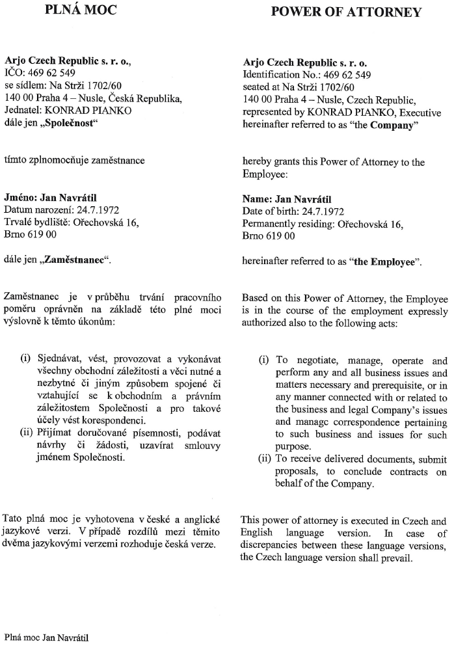
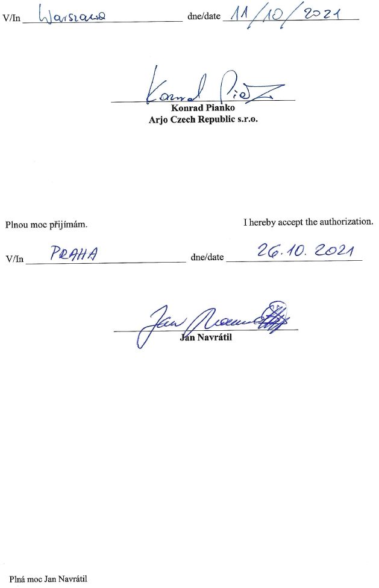
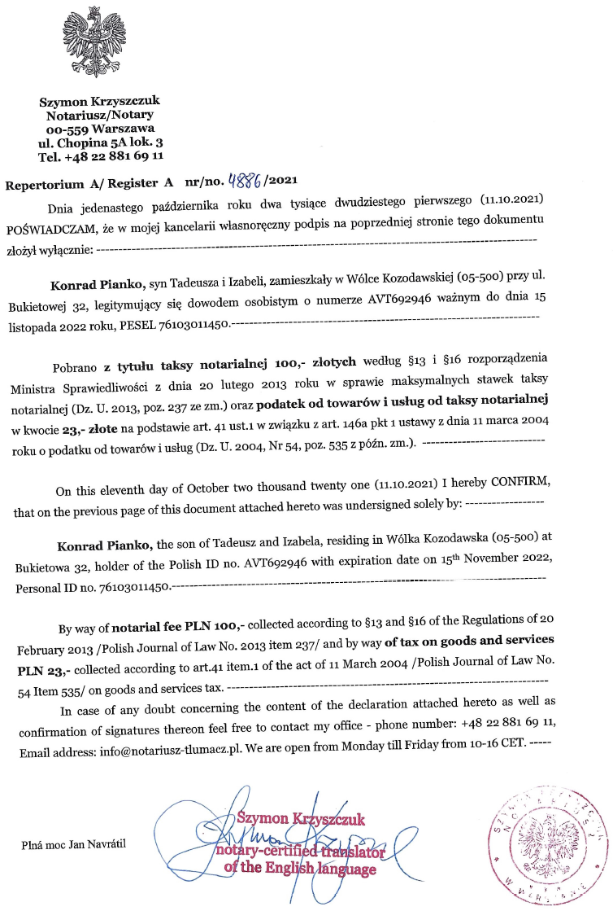
Příloha č. 2
Ceník
ARJO - CENÍK SERVISNÍCH PRACÍ, BTK a INSTALACÍ PRODUKTŮ / Platný: od 1.9.2021
 | Číslo položky/kód | Název/překlad | Nabídková cena bez DPH | Množství | DPH | Celkem bez DPH | Celkem s DPH
 |  |  | Kč | ks | % | Kč | Kč
1 | SERVICE_TIME | Servisní hodina | 1 615 | 1 | 15 % | 1 615 | 1 857,25
2 | SERVICE_MILAGE | cena za kilometr | 22 | 1 | 15 % | 22 | 25,30
3 | SERVICE_BTK Basic | BTK_Basic | 1 450 | 1 | 15 % | 1 450 | 1 667,50
4 | SERVICE_BTK Bolero | BTK_Bolero | 1 450 | 1 | 15 % | 1 450 | 1 667,50
5 | SERVICE_BTK Calypso | BTK_Calypso | 1 450 | 1 | 15 % | 1 450 | 1 667,50
6 | SERVICE_BTK Carendo | BTK_Carendo | 1 450 | 1 | 15 % | 1 450 | 1 667,50
7 | SERVICE_BTK Carevo | BTK_Carevo | 1 450 | 1 | 15 % | 1 450 | 1 667,50
8 | SERVICE_BTK Carino | BTK_Carino | 1 450 | 1 | 15 % | 1 450 | 1 667,50
9 | SERVICE_BTK Classic Line | BTK_Classic Line | 2 250 | 1 | 15 % | 2 250 | 2 587,50
10 | SERVICE_BTK Concerto | BTK_Concerto | 1 450 | 1 | 15 % | 1 450 | 1 667,50
11 | SERVICE_BTK Enterprise 5000 | BTK_Enterprise 5000 | 1 650 | 1 | 15 % | 1 650 | 1 897,50
12 | SERVICE_BTK Enterprise 8000 | BTK_Enterprise 8000 | 1 650 | 1 | 15 % | 1 650 | 1 897,50
13 | SERVICE_BTK Enterprise 9000 | BTK_Enterprise 9000 | 1 650 | 1 | 15 % | 1 650 | 1 897,50
14 | SERVICE_BTK Marisa | BTK_Marisa | 2 250 | 1 | 15 % | 2 250 | 2 587,50
15 | SERVICE_BTK Maxi 500 | BTK_Maxi 500 | 2 250 | 1 | 15 % | 2 250 | 2 587,50
16 | SERVICE_BTK Maxi Move | BTK_Maxi Move | 2 250 | 1 | 15 % | 2 250 | 2 587,50
17 | SERVICE_BTK Maxi Twin | BTK_Maxi Twin | 2 250 | 1 | 15 % | 2 250 | 2 587,50
18 | SERVICE_BTK Minstrel | BTK_Minstrel | 2 250 | 1 | 15 % | 2 250 | 2 587,50
19 | SERVICE_BTK Miranti | BTK_Miranti | 2 250 | 1 | 15 % | 2 250 | 2 587,50
20 | SERVICE_BTK Myčka SP1000/451 | BTK_Myčka SP1000/451 | 2 450 | 1 | 15 % | 2 450 | 2 817,50
21 | SERVICE_BTK Ninjo | BTK_Ninjo | 2 450 | 1 | 15 % | 2 450 | 2 817,50
22 | SERVICE_BTK Parker | BTK_Parker | 2 250 | 1 | 15 % | 2 250 | 2 587,50
23 | SERVICE_BTK Primo | BTK_Primo | 2 250 | 1 | 15 % | 2 250 | 2 587,50
24 | SERVICE_BTK Prelude | BTK_Prelude | 1 850 | 1 | 15 % | 1 850 | 2 127,50
25 | SERVICE_BTK Presto | BTK_Presto | 2 250 | 1 | 15 % | 2 250 | 2 587,50
26 | SERVICE_BTK Rhapsody | BTK_Rhapsody | 2 250 | 1 | 15 % | 2 250 | 2 587,50
27 | SERVICE_BTK Encore/Sara Plus | BTK_Encore/Sara Plus | 1 450 | 1 | 15 % | 1 450 | 1 667,50
28 | SERVICE_BTK Sara 2000 | BTK_Sara 2000 | 1 450 | 1 | 15 % | 1 450 | 1 667,50
29 | SERVICE_BTK Sprchovací panel | BTK_Sprchovací panel | 1 450 | 1 | 15 % | 1 450 | 1 667,50
30 | SERVICE_BTK Tempo | BTK_Tempo | 1 450 | 1 | 15 % | 1 450 | 1 667,50
31 | SERVICE_BTK Trixie Lift | BTK_Trixie Lift | 1 450 | 1 | 15 % | 1 450 | 1 667,50
32 | SERVICE_BTK Sara 3000 | BTK_Sara 3000 | 1 450 | 1 | 15 % | 1 450 | 1 667,50
33 | SERVICE_BTK Sara Flexi | BTK_Sara Flexi | 1 450 | 1 | 15 % | 1 450 | 1 667,50
34 | SERVICE_BTK Citadel | BTK_Citadel | 1 850 | 1 | 15 % | 1 850 | 2 127,50
35 | SERVICE_BTK Multiclean | BTK_Multiclean | 1 450 | 1 | 15 % | 1 450 | 1 667,50
36 | SERVICE_BTK Malibu | BTK_Malibu | 2 250 | 1 | 15 % | 2 250 | 2 587,50
37 | SERVICE_BTK Ergoline | BTK_Ergoline | 2 250 | 1 | 15 % | 2 250 | 2 587,50
38 | SERVICE_BTK Alenti | BTK_Alenti | 1 450 | 1 | 15 % | 1 450 | 1 667,50
39 | SERVICE_BTK Sara Stedy | BTK_Sara Stedy | 1 050 | 1 | 15 % | 1 050 | 1 207,50
40 | SERVICE_BTK Stedy | BTK_Stedy | 1 050 | 1 | 15 % | 1 050 | 1 207,50
41 | SERVICE_BTK Minuet | BTK_Minuet | 1 450 | 1 | 15 % | 1 450 | 1 667,50
42 | Installation | Instalace van Classic Line/Parker | 13 000 | 1 | 15 % | 13 000 | 14 950,00
43 | Installation | Instalace van Rhapsody | 16 000 | 1 | 15 % | 16 000 | 18 400,00
44 | Installation | Instalace - myčky podložních mís, disinfektory, sprchové panely | 12 000 | 1 | 15 % | 12 000 | 13 800,00
45 | Installation | Instalace lůžka, 5000, 8000, 9000 | 2 690 | 1 | 15 % | 2 690 | 3 093,50
46 | Installation | Instalace lůžka Citadel, Citadel Plus | 3 190 | 1 | 15 % | 3 190 | 3 668,50
47 | SERVICE_BTK Typhoone | BTK_Typhoone | 2 450 | 1 | 15 % | 2 450 | 2 817,50
48 | Installation | Instalace lůžka Minuet | 1 450 | 1 | 15 % | 1 450 | 1 667,50
 | Pozn.: V případě opravy mimo pracovní dny - tzn. sobota, neděle, státní svátek se cena za servisní hodinu navýší o 50%

